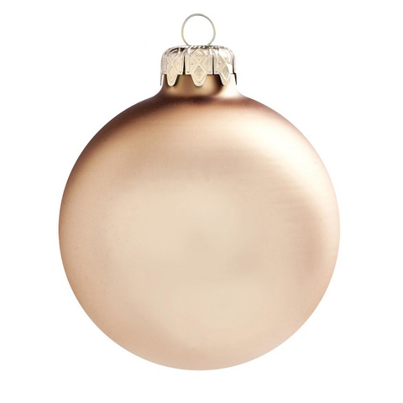

Požehnaný advent a
Vánoce, požehnaný rok
2021!

